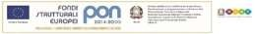
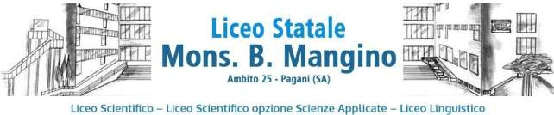

ViaGuidoTramontano,384016PAGANI-Salerno
Tel. 081916412 - sito web: www.liceomangino.edu.it www.liceomangino.edu.itindirizzo pec: saps08000t@pec.istruzione.ite-mail: saps08000t@istruzione.itCodicefiscale:80022400651CodiceunivocoFatturazioneelettronica:UFC29W
Al Dirigente Scolastico del Liceo Scientifico Statale
“Mons. B. Mangino” di PAGANI (SA)

I sottoscritti _____________________________________________________________________ e _______________________________________________________________________, genitori dell'alunno/a _____________________________________________ della classe ______ sez. ___
dichiarano di essere informati che
il proprio figlio/a parteciperà all’attività “PLS di Matematica” che avrà luogo il giorno martedì 17 marzo dalle 14:30 alle 17:30 presso il Liceo Scientifico “Mons. B. Mangino“ di Pagani (SA).
Gli studenti partecipanti, in maniera autonoma, si recheranno presso l’Istituto e rientreranno, al termine dell’attività, presso le proprie abitazioni.

Data ________________ Firma
___________________________________
______________________________________________

